**Associazione Pensionati A2A Bergamo con il contributo della Fondazione ASM Brescia**

**Organizza una visita guidata al Castello Sforzesco**

**Sabato 18 Gennaio 2020**

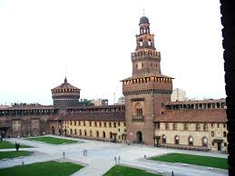 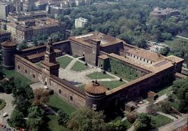

PROGRAMMA PER GLI ISCRITTI ALLA VISITA max. 20 persone

Il trasferimento da Bergamo a Milano viene effettuato con mezzi propri

Ore 08:30 Ritrovo presso stazione metropolitana CASCINA GOBBA (*cambio Loreto – arrivo fermata Cairoli)*

Ore 09:00 Ritrovo con guida presso ingresso principale del Castello Sforzesco

Ore 09:30 inizio visita guidata di circa due ore

**QUOTA DI PARTECIPAZIONE SOCI** € 12,00 **QUOTA DI PARTECIPAZIONE ESTERNI** € 20,00

*Il Consiglio declina ogni responsabilità per gli eventuali incidenti a persone o cose che si dovessero verificare durante la gita.*

Per informazioni scrivere al seguente indirizzo: pensionatia2a.bergamo@gmail.com

Oppure telefonare

BARACHETTI CELL. 3388136602

ALVANINI CELL. 3351231821

Mercoledì al mattino in via SUARDI 26 – tel. 035 351259 Giovedì al pomeriggio in via MORONI – tel. 035 351653

**Oppure contattare:**

Sito internet: www.pensionatia2abergamo.it Il Direttivo